台 江 任 我 行 三年7班 21 號 姓名 孫歆惠
任務一：請利用GOOGLE蒐集跟台江有關的介紹，並盡量與自己的家或學校做連結介紹 。
- 台江文化簡介:
「臺江」一詞的出現，最早則可追溯到康熙年間藍鼎元〈鯤身西港連戰大捷遂克府治露布〉一文中。而後清代文人的作品中，也多有出現「臺江」一詞。而關於「臺江」一詞的由來，有學者石萬壽認為是從「大港」的諧音轉變而來。另有學者翁佳音認為「大員」一詞所指稱的即是臺江內海，而大員又是從「大灣」轉變而來。王懷緗則認為「臺江」一詞在史料上皆明確出現在文人官員筆下，是文人從「臺灣之江海」而轉化成的便稱。

任務二：如果有一天你要當地陪，帶朋友遊台江，你可以考慮去哪些景點？請說明至少五點景點，請挑其中一個景點，你要怎麼跟朋友介紹該點的特色或文物？請輔以文字和照片說明。
- 可考慮去哪些景點？
台江國家公園遊客中心
大坑農場
河樂廣場
南瀛天文館
美術二館

- 我選擇哪一景點介紹：台江文化中心

- 該景點的特色或文物說明：
台江文化中心係全國首創融合「演藝廳、圖書館、社區大學」三合一的文化中心，也是全國第一個由下而上，聯合在地社區組織文化教育界人士以及社團、大廟領袖等公民參與發起的文化公共建設。
中心建築物設計成兩棟量體，分為劇場棟及教室棟，其中劇場棟為地上4層、地下1層之建築，包含一座可容納400至600人的專業級多功能劇場，其餘空間配置有劇場大廳、展覽空間、專業排練場及戶外表演舞台。教室棟則為地上3層、地下1層之建築，包含2間普通教室、4間特別教室、NGO交流室、行政空間及輕食餐飲空間等。圖書館將位於地下層，包含視聽區、書庫區、行政空間，為一少有之兼具綠色環境、教育推廣、與藝文展演之多功能文化中心。
- 圖片 ：□手機拍攝；■網路截圖，
出處: https://www.twtainan.net/zh-tw/attractions/detail/5534
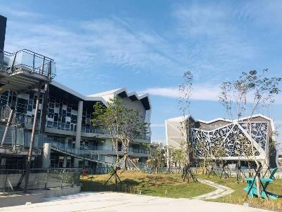

- 如果我要帶三個朋友一起進行台江一日遊的行程規劃，我會安排什麼樣的行程？考量主因為何？使用什麼交通工具？行程中美食或小吃介紹。預計花費多少錢？
（1）行程安排：

（2）考量主因:臺南市美術二館
坐落於市中心，周邊的景點爆多，不管怎玩都ＯＫ，
最紅的有司法博物館、納涼屋、林百貨，
都是非常值得一訪的景點。

（3）交通工具： □腳踏車；□公車；□計程車；□家人開車；□步行；□其他
（4）行程中美食或小吃介紹：

（5）估計費用：

- 我的省思：（從這活動我學到什麼？）

